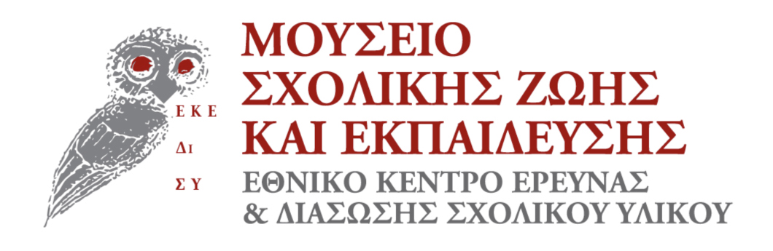
ΠΡΟΣΚΛΗΣΗ ΓΙΑ ΣΥΜΜΕΤΟΧΗ ΣΕ ΔΙΚΤΥΟ
Θέμα:
Δίκτυο Σχολείων «Τα σχολεία αναζητούν την ιστορία τους»
(αριθμός έγκρισης Φ.1/ΔΝ/ 23296/Δ7/17-2/2020)

Το Μουσείο Σχολικής Ζωής και Εκπαίδευσης του ΕΚΕΔΙΣΥ ξεκινάει την εφαρμογή ενός εκπαιδευτικού προγράμματος σύμπραξης σχολείων και εκπαιδευτικών που ενδιαφέρονται να ασχοληθούν με την ιστορία του σχολείου τους. Το πρόγραμμα έρχεται να συμπληρώσει τις ήδη υπάρχουσες δράσεις του Μουσείου σε αυτή την κατεύθυνση (Μαθητικοί Διαγωνισμοί, Συνέδρια, Ημερίδες).
Σκοπός να ενισχύσει εκπαιδευτικούς και μαθητές να ασχοληθούν ενεργά με την τοπική ιστορία και ειδικότερα την τοπική εκπαιδευτική ιστορία, να γίνουν "ερευνητές" και να αναδείξουν την ιστορία των σχολείων που εργάζονται και φοιτούν, να μελετήσουν αρχειακό υλικό, να συλλέξουν προφορικές μαρτυρίες, να δημιουργήσουν οπτικοακουστικές εφαρμογές, να διατυπώσουν συμπεράσματα για την εκπαιδευτική ζωή στο παρελθόν, να αφυπνίσουν την εκπαιδευτική μνήμη, να αναστοχαστούν την εκπαιδευτική ζωή στο παρόν μέσω των εκπαιδευτικών προγραμμάτων που θα εκπονήσουν και να ανοίξουν το σχολείο στην κοινότητα.
Υποενότητες οι οποίες μπορούν να μελετηθούν είναι:
Σχολικά αρχεία
Προφορική ιστορία και μαρτυρίες
Σχολείο και αρχιτεκτονική
Σχολικές φωτογραφίες
Σχολικά βιβλία
Στο πρόγραμμα μπορούν να συμμετάσχουν σχολεία κάθε τύπου και βαθμίδας (νηπιαγωγεία, δημοτικά, γυμνάσια, λύκεια κάθε τύπου).
Τα σχολεία που επιθυμούν να συμμετάσχουν θα συμπληρώσουν τη φόρμα συμμετοχής έως 21 Φεβρουαρίου. Το παρόν εκπαιδευτικό πρόγραμμα είναι προαιρετικό, και συμμετέχουν σχολεία και εκπαιδευτικοί μετά από συζήτηση όλου του προγράμματος σε σύλλογο διδασκόντων.
Οι εκπαιδευτικοί που θα συμμετάσχουν θα παρακολουθήσουν μια σειρά επιμορφωτικών εργαστηρίων και σεμιναρίων και στη συνέχεια θα εκπονήσουν ανάλογα σχέδια εργασίας με τους μαθητές της τάξης τους.
Τα παραδοτέα μπορεί να είναι σε έντυπη μορφή ή πολυμεσικές εφαρμογές έκφρασης, (βίντεο, ταινίες μικρού μήκους). Ταυτόχρονα τα παραδοτέα μπορεί να αποτελέσουν και τη συμμετοχή τους στον 7^{ο} Διεθνή Μαθητικό Διαγωνισμό που έχει το ίδιο θέμα και μπορείτε να βρείτε εδώ http://www.ekedisy.gr/category/drasis/mathitikoidiagonismoi/7os-mathitikos-diagonismos/
Στο τέλος της σχολικής χρονιάς προβλέπεται Ημερίδα διάχυσης των αποτελεσμάτων.
Τα σχολεία και οι εκπαιδευτικοί που θα συμμετάσχουν θα λάβουν Βεβαίωση για τη συμμετοχή τους καθώς και Βεβαιώσεις για τον επιμορφωτικό κύκλο σεμιναρίων.
Δηλώσεις συμμετοχής, συμπληρώνοντας τη φόρμα συμμετοχής εδώ.

Φορείς που συμμετέχουν είναι:

Τμήμα Εκπαιδευτικής Ραδιοτηλεόρασης και Ψηφιακών Μέσων του Υπουργείου Παιδείας και Θρησκευμάτων
Τμήμα Κινηματογράφου ΑΠΘ
4^{ο} ΠΕΚΕΣ Αττικής
Διεύθυνση Α/θμιας Εκπαίδευσης Δυτικής Θεσσαλονίκης,
Ομάδα Συντονιστικού ΟΠΙ (Ομάδες Προφορικής Ιστορίας)
Στη Συντονιστική Επιτροπή συμμετέχουν:
Μαρία Βλαχάκη, Διευθύντρια 23ου Δημοτικού Σχολείου Θεσσαλονίκης
Σόνια Γελαδάκη, Διευθύντρια Πρότυπου Βαρβάκειου Γυμνασίου
Χρήστος Γεωργίου, Διευθυντής Εκπαίδευσης Δυτικής Θεσσαλονίκης
Δημήτρης Γουλής, ΕΔΙΠ Τμήμα Κινηματογράφου
Ιωάννα Δεκατρή, Υπεύθυνη Πολιτιστικών Δευτεροβάθμιας Εκπαίδευσης Γ΄ Αθήνας
Μαρία Δημοπούλου, Υπεύθυνη Περιβαλλοντικής Πρωτοβάθμιας Εκπαίδευσης Α΄ Αθήνας
Ευαγγελία Κανταρτζή, Διευθύντρια Μουσείου Σχολικής Ζωής και Εκπαίδευσης
Πόπη Κύρδη, Υπεύθυνη Πολιτιστικών Πρωτοβάθμιας Εκπαίδευσης Α' Αθήνας
Μαρία Μαγαλιού, Υπεύθυνη Πολιτιστικών Πρωτοβάθμιας Εκπαίδευσης Γ΄ Αθήνας
Ευαγγελία Μπούτσκου, Συντονίστρια Εκπαιδευτικού Έργου ΠΕ 70, 3ο ΠΕΚΕΣ Κεντρικής Μακεδονίας
Παναγιώτα Παπαδημητρίου, Διευθύντρια 15ου Γυμνασίου Περιστερίου
Σοφία Παπαδημητρίου, Προϊσταμένη Εκπαιδευτικής Ραδιοτηλεόρασης
Αποστόλης Παρασκευάς, Συντονιστής Εκπαιδευτικού Έργου 2ου ΠΕΚΕΣ Κεντρικής Μακεδονίας
Κώστας Στοφόρος, Δημοσιογράφος – Συγγραφέας

ΕΠΙΚΟΙΝΩΝΙΑ ‒ ΠΛΗΡΟΦΟΡΙΕΣ
Έλλη Λαμπαρίδου

Τ: 2103250341
Email: info@ekedisy.gr
Ιστοσελίδα Μουσείου Σχολικής Ζωής και Εκπαίδευσης: www.ekedisy.gr

Εκ μέρους της Συντονιστικής Επιτροπής
Ευαγγελία Κανταρτζή
Διευθύντρια Μουσείου Σχολικής Ζωής και Εκπαίδευσης

